**Урок № 4**

**Тема**: **Будова рослинної та тваринної клітини. Клітинна мембрана.**

**Лабораторне дослідження № 1 «Будова клітин листка елодеї»**

**Мета:** розширити знання унів про клітинну будову організмів, зосередити увагу на будові рослинної та тваринної клітин; визначити їхні спільні та відмінні ознаки; провести лабораторне дослідження про будову клітин водної рослини елодеї; розкрити особливості , характерні лише для рослинної клітини;

розвивати уміння порівнювати біологічні об’єкти між собою на прикладі клітин елодеї з клітинами луски цибулі; уміння виділяти головне в матеріалі, що вивчається та робити відповідні висновки та узагальнення;

виховувати бережне ставлення до навколишнього середовища.

**Обладнання:** таблиця «Будова рослинної клітини», таблиця «Будова тваринної клітини», мікроскоп, лабораторне обладнання , підручник стор. 34, кольорова крейда.

**Тип уроку:** Засвоєння нових знань та формування практичних умінь

**Хід уроку**

**I. Організаційний момент**

Привітання учнів, перевірка їх готовності до уроку. Налаштування на робочий настрій.

**Прийом « Налаштування »**

**Девіз творчих та винахідливих**

***Видумуй, пробуй, твори!***

***Розум, фантазію прояви!***

***Активним і уважним будь***

***І про кмітливість не забудь!***

Усне повторення знань про правила роботи з мікроскопом та мікропрепаратами:

1.Постійні мікропрепарати виготовляють для:

а) негайного використання;

б) тривалого зберігання.

2. Метод виготовлення тимчасових мікропрепаратів дає змогу детально вивчати :

а) окремі процеси життєдіяльності клітини;

б) усі структури клітини

**II. Актуалізація опорних знань та мотивація навчальної діяльності.**

Так як метою сьогоднішнього уроку буде завдання – розібратися у будові живої клітини, я хочу представити вашій увазі казку про клітину.

***Казка про клітину***

Недалеко і неблизько –

В кожної людини –

Є маленькі королівства,

Що звуться **клітини.**

Королівством цим

Прекрасним

Править заодно

**Оболонка, цитоплазма**

Й головне – **ядро.**

Правлять мудро, не воюють –

Скрізь у них є толк.

Царство це функціонує

Геть без помилок.

**Оболонка** на кордоні

здійснює контроль :

пропускає воду, солі,

як назвуть пароль.

З іншими клітинами

Теж взаємодіє,

Бо послом працює –

Дружити уміє.

**Цитоплазма** – дуже ніжна

І модо покроєна,

Вся така собі поважна

Містить **органоїди**:

**Ендоплазматичну сітку**,

**Рибосоми** спритні,

**Мітохондрії** довгасті

**Лізосоми** різні.

Все у Цитоплазмочці

Злилося – з’єдналось.

Тому у клітині

Добробут і радість.

**РНК, білки** розумні –

Все тут необхідне,

Королівство співпрацює

З ними досить плідно.

Тож живемо ми із вами

Й не знаємо горя,

Бо численні королівства

Нас прекрасних творять.

**III. Вивчення нового матеріалу.**

**Розповідь з елементами бесіди.**

Учні коротко конспектують головне.

П’ять царств живої природи утворені двома типами клітин : прокаріотами, які не мають типових ядер (бактерії та ціанобактерії ), та еукаріотами, яким властиві ядра (більшість одноклітинних організмів, рослини, гриби і тварини)

1. Форма та розміри клітин .

**Робота з підручником.**

За матеріалами параграфу учні виписують тези, що стосуються форми та розміру клітин, особливостей будови клітин рослин та тварин, будови та функції клітинної мембрани.

1. Хімічний склад клітин.

Клітини всіх живих організмів складаються з однакових хімічних елементів. Також, такі самі елементи входять і до складу неживої природи. Схожість складу вказує на спільність живої і неживої природи. У клітина найбільше міститься таких хімічних елементів, як карбон, водень, кисень і азот. Разом всі вони складають 98% маси клітини.

Хімічні елементи,поєднуючись утворюють неорганічні та органічні речовини. Запишемо схему:

**Речовини клітини**

**Органічні** **: Неорганічні**:

Білки, жири,вуглеводи, Вода, мінеральні

нуклеїнові кислоти; солі

**Цікаве про воду**

Протягом життя людина в середньому випиває і, відповідно, виділяє приблизно 75 т води. У рідкому середовищі відбуваються процеси травлення і засвоєння організмом поживних речовин. Завдяки воді з організму виводяться шкідливі продукти обміну – сеча, піт. Як стверджують спеціалісти, без їжі людина може прожити два місяці, а без води не проживе і п’яти днів. При втраті 2 % води людина відчуває спрагу, при втраті 6-8 % може втратитись свідомість, а при 10 % - з’являються галюцінації, людина не може нічого ковтати. Втрата 10-20 % води для людини - небезпечна для життя

***Поет Алекса Павак про воду***

***В її краплині криється життя.***

***Вона багата і водночас бідна.***

***Ну що там є? Є тільки лиш вода***

***Ну що там є? Вода, вода-царівна.***

***В її краплинах світиться ввесь світ***

***Усе життя проблискує у ньому.***

***Твоє життя – її життя відсвіт.***

***І ти повинен лиш радіти цьому.***

***На неї моляться, присвячують їй оди,***

***У ній вбачать щось незвичне і недремне,***

***З неї знущаються і топлять у відходах,***

***Вбивають душу всіх істот наземних.***

***Ти ж збережи життя її краплини,***

***Й воно тобі сторицею вернеться,***

***Ти захисти її від рук своїх, людино,***

***І цілий світ до тебе знов вернеться***

**«Уявна лабораторія»**

У 1802 р. науковці відкрили нову органічну речовину і назвали її виноградним цукром, або глюкозою(з грецької - солодкий). Глюкоза міститься у стиглих фруктах і ягодах, входить до складу крові людини. Вона необхідна живим клітинам для утворення складних вуглеводів: крохмалю, глікогену, целюлози.

**Цікаві факти**

***Чисту целюлозу являють собою бавовняна вата та тополиний пух. На основі очищеної целюлози виготовляють прозору плівку, целофан, а також штучне волокно – віскозу. Отримана з деревини целюлоза використовується людиною у виготовленні паперу. Папір був винайдений у древньому Китаї, але тоді його отримували з волокон бавовни і бамбука. Лише у XVIII ст.. було виявлено, що зручною вихідною речовиною для виробництва паперу може слугувати деревина. Перші заводи по переробці деревини в целюлозу були побудовані тільки в XIX ст..***

1. Особливості будови клітин рослин.

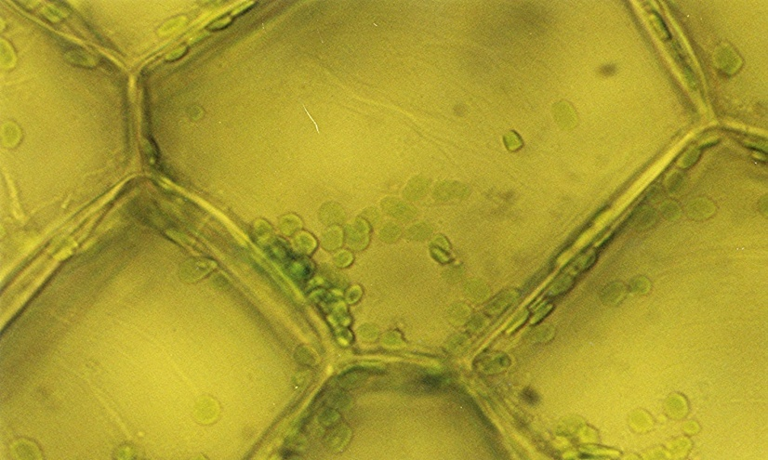

**Рослинна клітина**

1. Особливості будови клітин тварин.

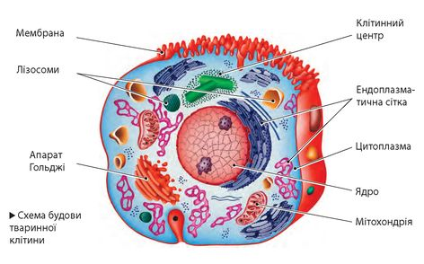

**Тваринна клітина**

Робота з таблицями «Будова рослинної клітини», «Будова тваринної клітини». Учні роздивляються, аналізують та замальовують в зошитах будову рослинної та тваринної клітини. Після чого записують висновок, у якому вказують основні подібності та відмінності між будовою клітин рослинного організму та тваринного.

1. Клітинна мембрана : її будова та функції.

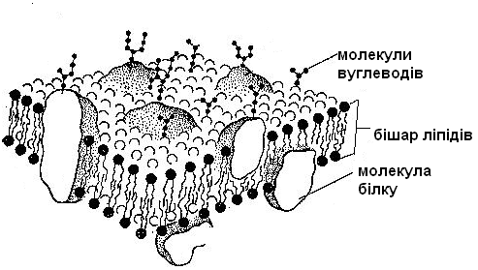

Формування понять про функції клітинної мембрани.

1. Забезпечення транспорту різних речовин;

механізм транспорту,значення явища вибіркового проникнення речовин

1. Захисна функція; її значення
2. Роль мембрани у забезпеченні клітинних зв’язків.

Пригадайте що таке дифузія. Який її принцип роботи? Поміркуйте, як на основі цього принципу клітинна мембрана здатна пропускати різні речовини.

1. **Лабораторне дослідження № 1**

**Тема : Будова клітини листка елодеї.**

(учні виконують завдання дослідження за інструкцією на ст..34 у підручнику)

1. **Узагальнення та систематизація знань**

**Виконання тестових завдань**

1. Укажіть основну структурну й функціональну одиницю живого:

а) білок

б) орган

в) клітина

**2.** Яку функцію вклітинах виконуютьрибосоми?

а) збереження енергії

б) фотосинтез

в) синтез білків

**3**. Органела клітини,що забезпечує збереження

спадкової інформації:

а) ядро

б) мітохондрії

в) комплекс Гольджі

**4**. Основним джерело енергії для всіх живих організмів

нашої планети є :

а) газ

б) сонячне випромінювання

в) місячне світло

**5**. Структура, що відокремлює клітину від зовнішнього середовища :

а) ендоплазматична сітка

б) плазматична мембрана

в) ядерна мембрана

**6**. Клітинна оболонка є у :

а) рослинних клітин

б) тваринних клітин

в) вірусів

**7**. Які пластиди мають зелений колір?

а) хлоропласти

б) хромопласти

в) лейкопласти

**8**. Процес отримання живими організмами поживних

речовин із довкілля :

а) подразливість

б) живлення

в) виділення

**9**. Прилад, що збільшує зображення об’єкта дослідження

в десятки й сотні тисяч разів:

а) електронний мікроскоп

б) світловий мікроскоп

в) лупа

**10**. Рідкий вміст клітини, у якому містяться

всі органели, називається:

а) клітинний сік

б) цитоплазма

в) клітинний розчин

**Складання учнями сенкану на тему «Клітина»**

***Схема складання сенкану:***

1. ***Іменник(назва, тема)***
2. ***Два прикметники(яка? який? яке?)***
3. ***Три дієслова(що робить?)***
4. ***Фраза – висновок з чотирьох слів***
5. ***Слово – синонім до теми обо слово асоціація до теми.***

*Наприклад :*

1. *Клітина*
2. *Маленька, самостійна*
3. *Розвивається, росте, ділиться*
4. *Вона – одиниця всього живого*
5. *Життя .*

Після проведеної роботи, учні зачитують свої вірші.

**VI.   Підсумки уроку**

Учні доповнюють речення :

На сьогоднішньому уроці для мене найважливішим відкриттям було…

Урок важливий, тому що…

Мені сподобалося…

Мені не сподобалося…

**VII.   Домашнє завдання**

Опрацювати відповідний параграф підручника, дати відповідь на запитання після тексту. Скласти вікторину. Скласти сенкан та тему «Ядро».